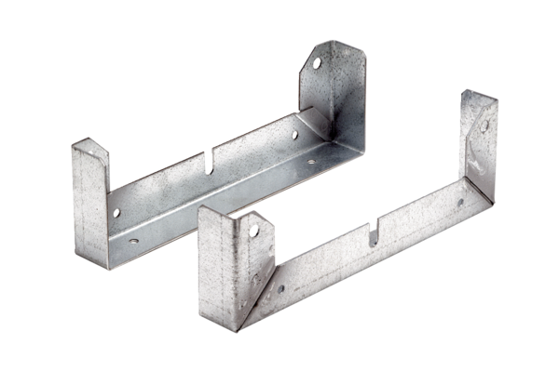Крепежная ножка FU 40Комплект поставки: 2 штукАссортимент: C
Номер артикула: 0036.0073Изготовитель: MAICO

